基于分类的常压塔分线性软测量模型的建立方法
作者1¹，作者2²，通讯作者¹
（1. 清华大学自动化系，北京，100084；
2.xx大学.）
摘要：针对原油蒸馏过程常规软测量模型难以适应原油进料性质变化的问题，提出了利用非监督数据驱动分类方法对原油进行分类，建立基于类别的非线性软测量处理模型的策略。通过聚类算法对对原油进行聚类，赋予训练样本通所属类别。利用BN和Dropout对神经网络进行优化，建立分类模型，提高了分类的鲁棒性和准确度。在分类模型基础上，对过程数据先分类再建模，避免了原有性质差异对于软测量模型的影响，提高了软测量模型的回归精度和泛化水平。仿真结果表明，该基于分类的软测量模型对于原有性质有很好的适应性和预测准确性。
关键词：原油蒸馏，软测量，无监督分类模型，人工神经网络。
A linear soft sensing model for atmospheric column separation based on classification
writer¹, writer², tongxun¹
( 1. Department of Automation, Tsinghua University. Beijing, 100084, China;
2. )

Abstract: Aiming at the problem that the conventional soft sensor model of crude oil distillation process is difficult to adapt to the change of crude oil feed properties, an unsupervised data-driven classification method was used to classify crude oil and establish a class-based nonlinear soft sensor processing model. The crude oil is clustered by the clustering algorithm, and the training samples are assigned to the category. BN and Dropout are used to optimize the neural network and establish the classification model, which improves the robustness and accuracy of classification. Based on the classification model, the process data is classified before modeling, which avoids the influence of the original property difference on the soft sensor model, and improves the regression accuracy and generalization level of the soft sensor model. Simulation results show that the soft sensor model based on classification has good adaptability and prediction accuracy for the original properties.
Key Words: crude oil distillation, soft-sensor, unsupervised data-driven classification, artificial neural network

1 引言
常减压蒸馏过程是用于原油蒸馏环节的重要石化生产过程。由于原油的成分复杂，组成成分多样，于是能用物理手段获得原油不同馏分的原油蒸馏环节十分重要。原油经过常减压蒸馏塔可以被根据沸点高低分馏成多种质量指标不同的石油产品，并且成分更纯净，混杂程度大大下降。为了检测输出的石油产品的质量指标，运行速度高，计算准确率高的常减压蒸馏过程软测量模型是预测石油产品质量指标的重要质量估计模型。软测量模型[1]建立在相关生产过程中。它以可测量的过程变量等数据为输入，对难以实时测量的质量指标进行推断估计。通过软测量对于石化生产过程进行预测控制可以实现炼油生产过程的产品质量的直接闭环控制、质量优化和卡边优化，实现实时优化经济目标的功能[1]。
然而，常减压蒸馏装置的软测量模型对于输入的原油性质十分敏感。模型参数相同的软测量模型难以适配不同性质的进料原油。尽管在石化生产中，通过调度优化来控制进料原油的性质稳定是可行，但代价是多余的经济损失和更为复杂的流程调度。吕文祥[1]指出，调度优化之后的进料原油的性质仍有小幅度变化。这部分变化需要石化生产装置进行操作范围变化，导致软测量模型的输入范围超出了原本的训练集样本空间，致使软测量模型的推理估计的效果不够精准，鲁棒性得不到保障。
针对原油性质的变化，一个简单可行的方法是先根据原油数据进行分类，对不同类别的原油进行软测量模型的建模。基于分类的软测量质量估计模型是根据输入的原油数据和输出石油产品产率对原油进分类，之后根据不同类别的原油建立不同的软测量质量估计模型[1]。使用DBN对进料石油进行分类建模，经过分类之后的设计的针对特定类别原油的软测量模型的预测精度显著提高。也有方法[1]则是基于bootstrap的聚合神经网络对原油进行分类，用于提高鲁棒性和准确率。
本文在前人的方法上进行改进，通过对于神经网络增加BN层[1]和Dropout[1]来提高模型的鲁棒性和预测准确性。同时本文针对无监督的仿真数据，通过聚类赋予进料原因对应的类别，从而训练分类模型，实现无监督的训练方法。在软测量模型的建模中，本文设计分析了多种线性神经网络的隐藏层结构，比较不同结构之间的区别。将分类模型和软测量模型结合起来，实现预测精度更高的石化产品质量指标的预测。本文采用的仿真软件是Unisim Design，用于模拟常减压分馏过程并获得相关可测量过程数据和质量指标。

2 流程模拟
利用Unisim Design仿真软件可以搭建一个虚拟的常减压蒸馏塔仿真平台。在这个仿真平台上，可以设定不同的原油进料和过程过程调整指标，获得可测过程变量和运行输出结果。如图1所示的常压塔侧线产品包括了汽油、煤油和柴油三种石油产品。我们在这个仿真平台上模拟常减压塔分馏过程。
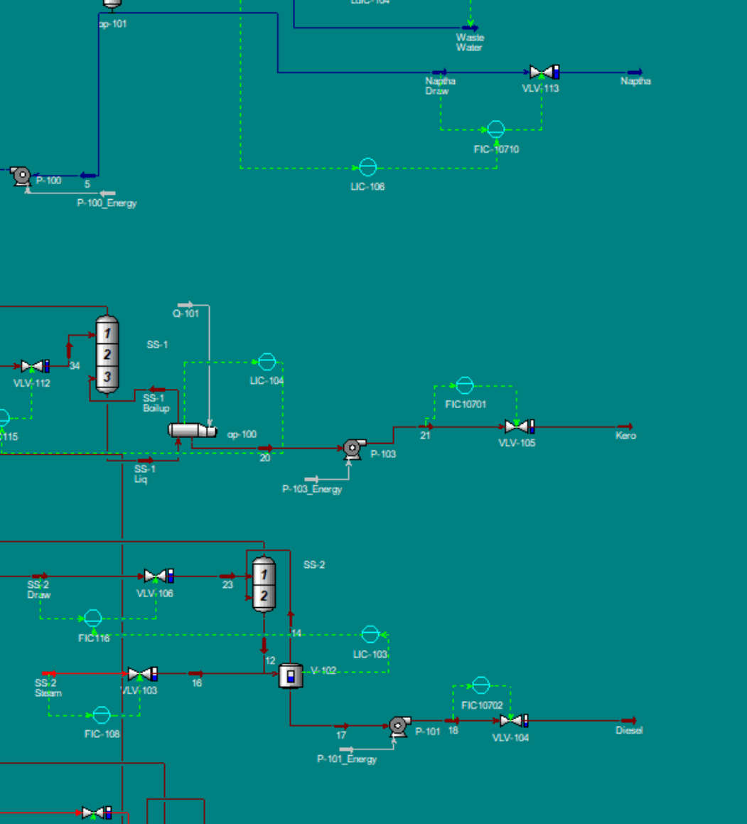Fig. 1 Schematic diagram of an atmospheric tower
图1 常减压压塔局部流程图
首先通过Unisim Design流程模拟软件模拟原油实沸点曲线，将图2所示的三种原油作为常减压塔的三种不同原油减料，设为轻油、中油、重油。我们通过一个流量反馈控制回路控制三种原油的进料量，并保持稳定。下面将详细说明仿真流程以及分类模型建模和软测量模型建模所需数据的获取
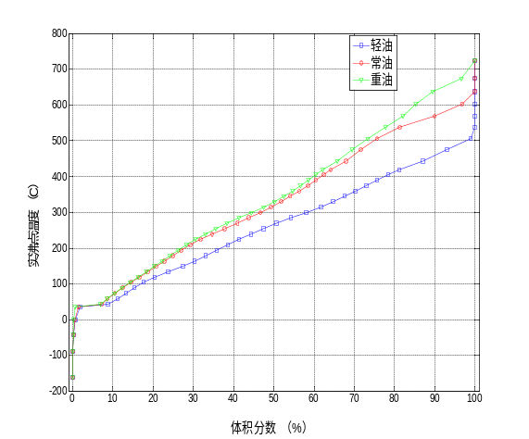
Fig. 2 True Boiling Point Curves of crude oil
图2 原油实沸点曲线
首先是分类模型的建模数据。我们想要的分类模型的输入是原油进料流量，即上文所提到的轻油、中油、重油的进料流量。我们需要的输出是进料原油所属于的类别。由于类别是我们自己设定的，并不是根据有关规定设定的，所以我们设计一种判断原油类别的方法。设定好需要石油化工产品，即煤油、柴油、汽油，其产品质量指标是衡量油品质量的重要依据。我们通过控制仿真软件的过程变量，让石油化工产品的质量指标基本保持不变。在此基础上，获得不同石油产品的出料流量。然后我们可以根据出料流量对进料原油进行分类。根据出料流量和进料流量之和比例，我们可以通过kmeans聚类算法聚为k类，k是我们设定的聚类类别数，也是我们需要的分类类别数。仿真实验中，一共选择5了个质量指标控制变量，它们分别是：煤油出溜点（0%），煤油出溜点（100%），煤油闪点，汽油出溜点（95%），柴油出溜点（95%）。在仿真流程中，我们要通过调节塔顶控温和产品出料量设定值来把保证上述五个产品质量指标基本不变，即变化范围不超过10℃。待仿真软件的仿真流程达到稳态后，我们便可以收集产率数据，用于分类模型建模。
为了保证仿真的数据更符合真实的流程数据，我们对于产率数据增加了高斯噪声。然后我们将样本按照训练集、验证集、测试集8:1:1的比例进行分割，共有960个训练样本，120个验证样本，120个测试样本。利用BN和Dropout改进之后的人工神经网络进行分类模型建模。完成分类模型的设计和构建。
软测量模型的数据收集相对简单。相较于分类模型的无监督训练方式，软测量模型面对的是一个清晰的分类任务。我们需要的软测量模型需要的输入是运行过程中的可测数据，包括六个操纵变量：原油进料流量设定值、常压塔进料温度设定值、塔顶冷回流流量设定值、一线抽出流量设定值、二线抽出流量设定值、常一中流量设定值。实际使用软测量模型中，可以根据实际情况选择是否需要其他过程变量。软测量模型的输出则是上文提到的产品质量指标。将软件模拟流程设计为动态流程，每隔一分钟调整一次仿真环境输入数据，包括进料数据和软测量模型的输入数据等，待仿真环境达到稳态后，进行产品质量指标数据的收集。最后根据实际生产状况设计高斯噪声，让仿真数据更接近实际生产数据。由于输入数据的更改是软件定时自动更改的，我们无法确保收集到的数据就是绝对的稳态数据，所以收集到的仿真数据会与稳态数据有些许偏差。

3 BN和Dropout
以往研究[1]中提到，神经网络在原油性质变化频繁的情况下的预测精度不高，模型的鲁棒性较差，容易陷入过拟合。近年来，随着数据量的增大和模型深度的增加，batch normalization(BN)和Dropout有效地缓解了模型的过拟合，增强了模型的鲁棒性，提高了模型的预测准确性。同时，增加了网络深度，为神经网络提供了多余的可学习参数，为模型提供了更多的训练空间。下面将依次介绍两种方法的作用的应用。
BN全称Batch Normalization，是对统一批量（batch）的数据进行正态正则化后再进行尺度变换和位移变换的模型结构。具体算法如图3所示。首先，BN对于输入的数据进行预处理，让每一维的均值为0，标准差为1。这样处理后的数据的分布会更加集中，减少离群值的影响。但是仅仅正态分布归一化的处理，破坏了数据之间本身的特征分布。为了保证数据在归一化之后仍然有相应的特征分布，算法中引入了可学习的参数和用于恢复数据之间的特征分布。使用BN会为神经网络提供了以下几个特点：
1．加快收敛速度。神经网络中，如果每一层的数据分布都不一样的话，网络的收敛速度是比较慢的。正则化可以让减小数据之间分布的不同，加快收敛。
2．防止梯度消失和爆炸。如果网络的激活输出过大，其对应的梯度会比较小，这样网络的学习速度会很慢，甚至难以收敛。正则化保证了数据激活输出不会过大，保证梯度的数值不会过大和过小。
3．防止过拟合。由于BN层的训练过程中会出现整体的均值和方差，所以模型的输出不仅仅取决于样本本身，还取决于batch中其他样本的情况。
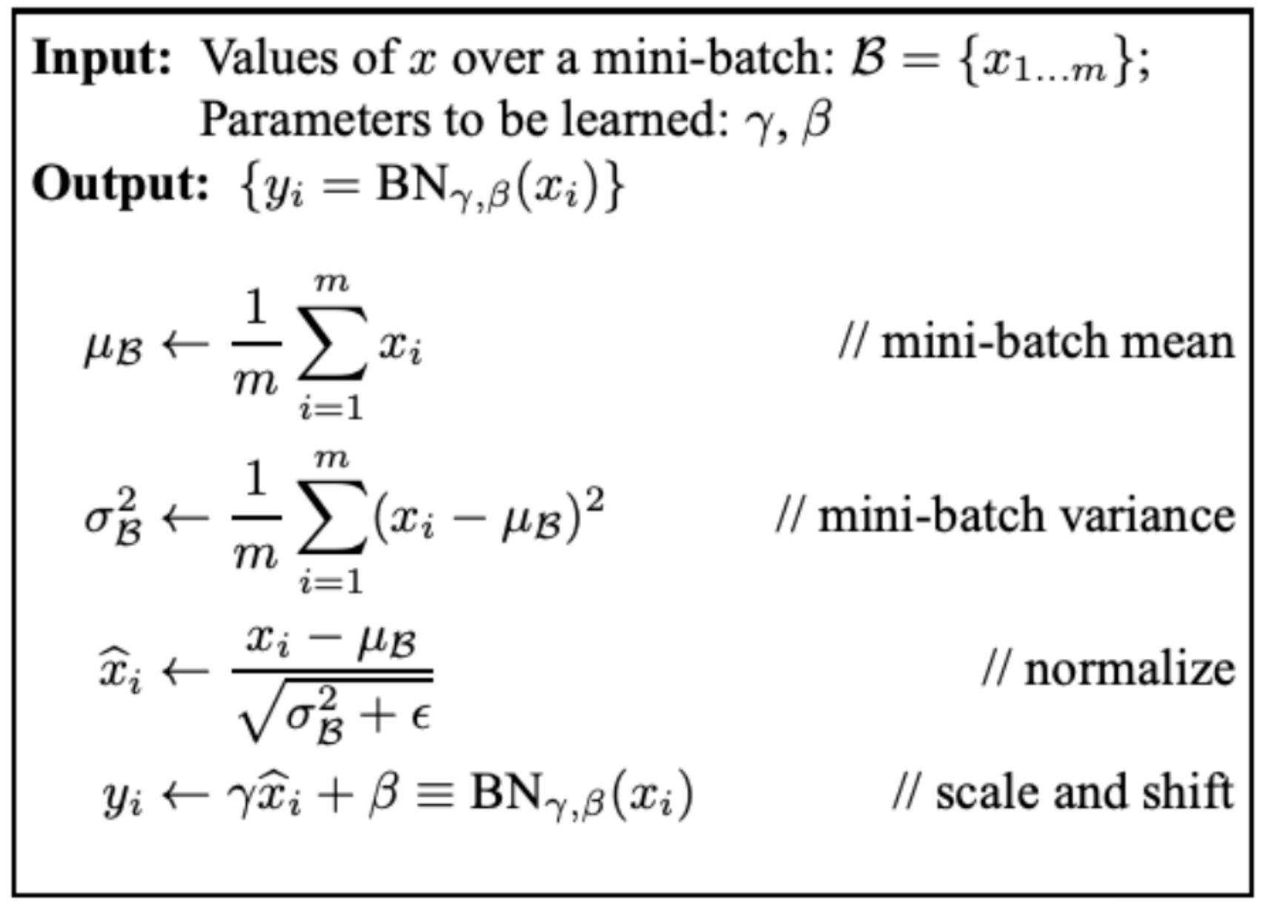Fig. 3 Batch Normalizing Transform, applied to activation x over a mini-batch
图3 BN算法结构图，x是一个mini-batch
将BN结构置于线性层之前，降低数据特征分布之间的不平衡性。结构如图4所示.
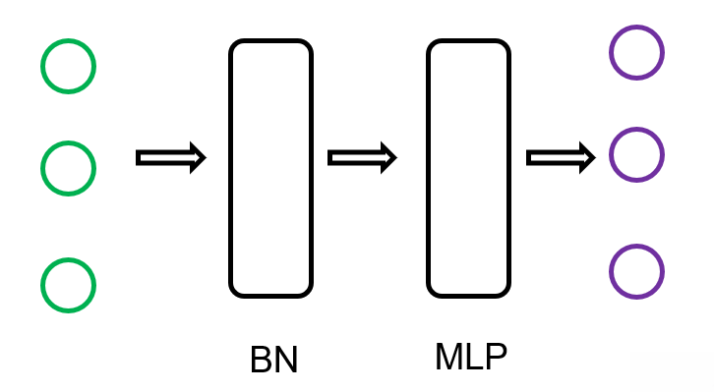Fig. 4 Network structure integrated into BN
图4 融入BN的网络结构
Dropout是在训练过程中的一种算法。它的具体操作是在每一个训练批次中，通过忽略一般的特征检测器，让一部分隐层节点的值为0，从而减少过拟合现象。如图5所示。将Dropout应用到神经网络中，可以发现它让整个网络变得稀疏，从而减少训练的拟合程度，提高模型的泛化能力。

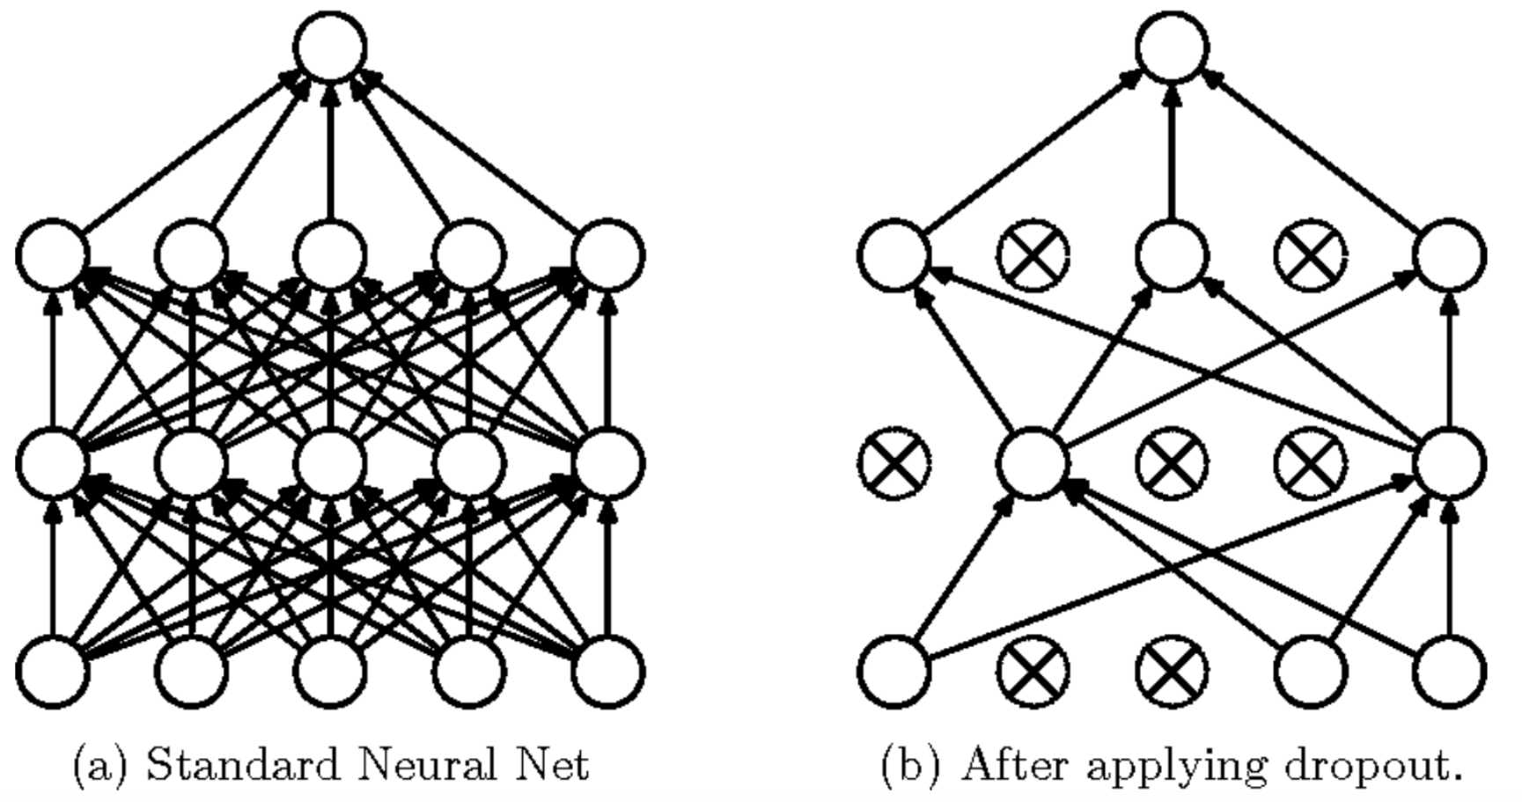Fig. 5 Integrating Dropout Network Architecture
图5 融入dropout的网络结构

4 仿真数据分析
我们想要研究的是石油产品的干点。影响干点的因素有很多，包括进料原油性质，侧线温度，回流量等等。在分析机理的基础上，我们选择使用25个过程变量以及进料变量作为软测量模型建模的输入。同时，为了减少进料量绝对值的影响，我们将与流量有关的量都换算成对应进料流量和的比率，从而提高模型的鲁棒性和泛化能力。
分类模型和软测量模型使用的神经网络都是融入了BN和Dropout的MLP。在实验中，我们使用Adam优化算法进行梯度下降。每个伸进网络的激活函数都是Relu函数，有效的避免了梯度爆炸和梯度消失。同时保证了非线性映射。具体的神经网络实现细节按照[1]实现。数据初始化按照xvaier初始化[1]的方法，一定程度上减少了随机误差。
考虑到仿真数据和实际应用场景的不同，不同的仿真数据带来的结果也会有所不同。在同一仿真数据集上对不同的方法进行建模，分析分类方法，如表1所示。
表1 分类方法在测试集上的准确率对比对比
Table 1 Classification accuracy on testing data
Model | Aggregated network(引用) | Adjusted NN
accuracy | 96.53% | 99.87%
在表1中可以看到，经过改进的神经网络在分类准确率上有显著提升。这印证了BN和Dropout对于提高神经网络的鲁棒性和泛化能力有重要作用。
表2展示了经过分类之后的软测量模型预测准确率和未经过分类的软测量模型的预测准确率。通过比较可以得知，经过分类后的软测量模型准确更高，有更好的鲁棒性和泛化能力。
表2 测试集上RMSE
Table 1 RMSE on testing data
Model | All | Light | Medium | Heavy
RMSE | 3.3 | 3.2 | 2.2 | 2.8
为了比较客观的获得BN和Dropout对于神经网络的作用，我们将结果与之前不加BN和Dropout的神经网络的结果进行对比，如表6所示。可以看到没有BN和Dropout给予网络更强的泛化能力，使其能在测试集上获得更高的准确率。
表3测试集上平均RMSE
Table 1 Average RMSE on testing data
Model | Original NN | Our method
RMSE | 3.0 | 2.8

5 结论
本文主要介绍了基于分类的对于进料原油性质变化的原有蒸馏过程非线性软测量建模。通过仿真数据和实验可以发现，通过我们的聚类+分类方法可以实现无监督分类方法的研究。用BN和Dropout对神经网络进行优化可以使分类模型和软测量模型有更好的准确率和鲁棒性。

References
[1] Zhou, Chang, et al. "Inferential estimation of kerosene dry point in refineries with varying crudes." Journal of Process Control 22.6 (2012): 1122-1126.
[2] Gao, Xiaoyong, et al. "Refinery scheduling with varying crude: A deep belief network classification and multimodel approach." AIChE Journal 60.7 (2014): 2525-2532.
[3] Souza, Francisco AA, Rui Araújo, and Jérôme Mendes. "Review of soft sensor methods for regression applications." Chemometrics and Intelligent Laboratory Systems 152 (2016): 69-79.
[4] Ioffe, Sergey, and Christian Szegedy. "Batch normalization: Accelerating deep network training by reducing internal covariate shift." International conference on machine learning. pmlr, 2015.
[5] Hinton, Geoffrey E., et al. "Improving neural networks by preventing co-adaptation of feature detectors." arXiv preprint arXiv:1207.0580 (2012).
[6] Glorot, Xavier, and Yoshua Bengio. "Understanding the difficulty of training deep feedforward neural networks." Proceedings of the thirteenth international conference on artificial intelligence and statistics. JMLR Workshop and Conference Proceedings, 2010.

中文参考文献
[7] 周长, 张杰, 吕文祥, 刘先广, & 黄德先. (2009). 基于 Bootstrap 多神经网络的软测量方法. 控制工程, 16(4), 475-477.
[8] 黄德先; 江永亨; 金以慧. 炼油工业过程控制的研究现状, 问题与展望. 自动化学报, 2017, 43.6: 902-916.
[9] 吕文祥, 摆亮, 黄德先, 江永亨, 刘先广, 朱朝宾, ... & 张代欣. (2009). 针对原油性质变化的常减压先进控制研究与应用. 化工学报, (10), 2522-2528.
[10] 吕文祥，黄德先，等. 常压蒸馏产品质量软测量改进方法及应用．控制工程，2004，11（4）：296-298.
[11] 黄德先,江永亨,高小永,余冰,摆亮,施磊,吕文祥. 基于智能决策的炼油生产过程调度优化方法[10]明专利ZL201210228649.X，2012-11-07.
[12] 吕文祥，黄德先，等. 常压蒸馏产品质量软测量改进方法及应用．控制工程，2004，11（4）：296-298.

